|  |  |
| --- | --- |
| Gerb-BMSTU_01 | **Министерство науки и высшего образования Российской Федерации**  **Федеральное государственное бюджетное образовательное учреждение**  **высшего образования**  **«Московский государственный технический университет**  **имени Н.Э. Баумана**  **(национальный исследовательский университет)»**  **(МГТУ им. Н.Э. Баумана)** |

Базовые компоненты интернет технологий

Отчет по лабораторной работе №2

Студент: Коротенко Е. А.

Группа: ИУ5Ц-51Б

Преподаватель: Гапанюк Ю. Е.

2020 г.

**Лабораторная работа №2**

Разработать программу, реализующую работу с классами.

1. Программа должна быть разработана в виде консольного приложения на языке C#
2. Абстрактный класс «Геометрическая фигура» содержит виртуальный метод для вычисления площади фигуры.
3. Класс «Прямоугольник» наследуется от «Геометрическая фигура». Ширина и высота объявляются как свойства (property). Класс должен содержать конструктор по параметрам «ширина» и «высота».
4. Класс «Квадрат» наследуется от «Прямоугольник». Класс должен содержать конструктор по длине стороны.
5. Класс «Круг» наследуется от «Геометрическая фигура». Радиус объявляется как свойство (property). Класс должен содержать конструктор по параметру «радиус».
6. Для классов «Прямоугольник», «Квадрат», «Круг» переопределить виртуальный метод Object.ToString(), который возвращает в виде строки основные параметры фигуры и ее площадь.
7. Разработать интерфейс IPrint. Интерфейс содержит метод Print(), который не принимает параметров и возвращает void. Для классов «Прямоугольник», «Квадрат», «Круг» реализовать наследование от интерфейса IPrint. Переопределяемый метод Print() выводит на консоль информацию, возвращаемую переопределенным методом ToString().

**Диаграмма классов**

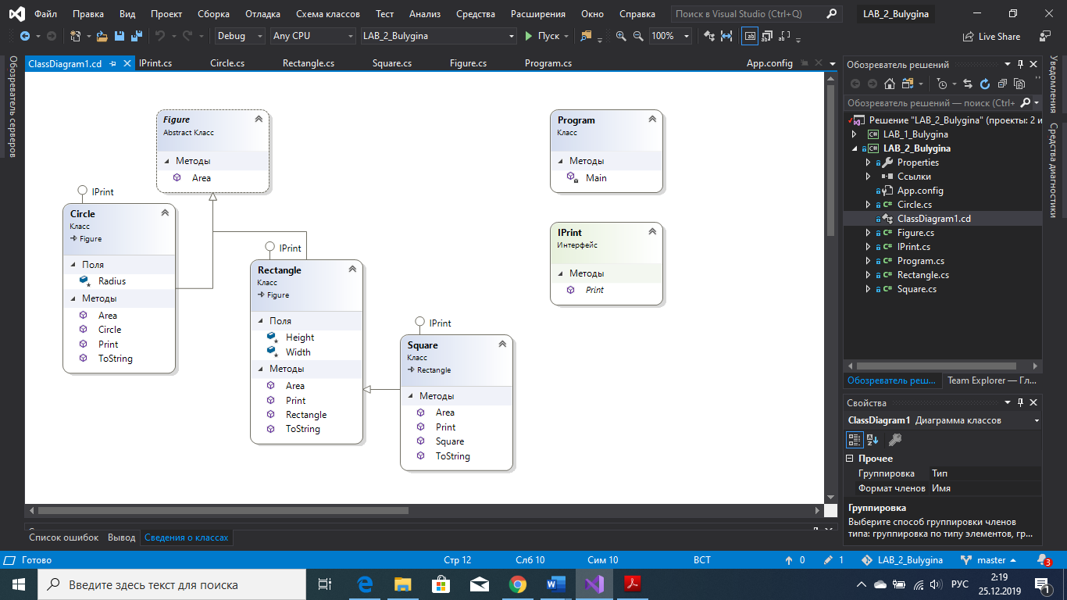

**Текст программы**

**Program.cs**

using System;

namespace LAB\_2

{

interface IPrint

{ void Print()

{

}

}

abstract class Figure

{

public double area;

public virtual double calcArea(double height, double width)

{

return area = height \* width;

}

public virtual double calcArea(double radius)

{

return area = Math.PI \* (radius \* radius);

}

}

class Rectangle : Figure, IPrint

{

public double height

{

get;

set;

}

public double width

{

get;

set;

}

public Rectangle(double Height, double Width)

{

height = Height;

width = Width;

calcArea(height, width);

}

public override string ToString()

{

return String.Concat("[Прямоугольник]. Высота: ", height, ", ширина: ", width, ", площадь: ", area);

}

public void Print()

{

Console.WriteLine(ToString());

}

}

class Square : Rectangle, IPrint

{

public double side

{

get;

set;

}

public Square(double Side) : base(Side, Side)

{

side = Side;

calcArea(side, side);

}

public override string ToString()

{

return String.Concat("[Квадрат]. Сторона: ", side, ", площадь: ", area);

}

public new void Print()

{

Console.WriteLine(ToString());

}

}

class Circle : Figure, IPrint

{

public double radius

{

get;

set;

}

public Circle(double Radius)

{

radius = Radius;

}

public override string ToString()

{

return String.Concat("[Окружность]. Радиус: ", radius, ", площадь: ", area);

}

public void Print()

{

Console.WriteLine(ToString());

}

}

class Program

{

static void Main(string[] args)

{

Console.WriteLine("ЛР №2. Коротенко Евгений, ИУ5Ц-51Б.");

Rectangle rect = new Rectangle(3, 2);

Square square = new Square(4);

Circle circle = new Circle(3);

//

rect.Print();

square.Print();

circle.Print();

}

}

}

**Тест программы**

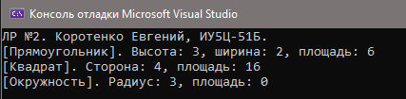

**Cсылка на репозиторий исходных кодов GitHub**

https://github.com/EugDubrovsky/eugdubrovsky